**زنده و پاینده باد قیام مردم قهرمان تبریز!**

**بهرام رحمانی**

[**bahram.rehmani@gmail.com**](mailto:bahram.rehmani@gmail.com)

**من اگر برخيزم**

**تو اگر برخيزی**

**همه بر می خيزند**

**...**

**حمید مصدق**

**تبریز بار دیگر، ضربه بزرگی به هیکل هیولایی حکومت اسلامی وارد در این شهر وارد ساخت و تجارب تاریخی گذشته را در ذهن مردم زنده کرد. قیام عمومی مردم تبریز در ٢٩ بهمن ماه سال ١٣٥٦، اولین شوک سیاسی بزرگی را به حکومت پهلوی وارد کرد که سرانجام به سرنگونی آن در ٢٢ بهمن سال ٥٧ انجامید.**

**صبح روز شنبه ۲۵ آبان ۹۸، در تبریز بر اثر توقف ماشین ها در خیابان ها و میادین اصلی شهر از جمله آبرسان، چای‌ کنار، اتوبان پاسداران، میدان فهیمده و ... عبور و مرور به طور کامل متوقف شده و شمار زیادی از نیروهای سرکوبگر در خیابان ها مستقر شده بودند.**

**نیروهای سرکوبگر حکومت اسلامی ایران در برخی خیابان های تبریز، برای جلوگیری از تجمعات اعتراضی به مردم هجوم برده و شیشه ماشین های معترضین را خرد کردند.**

**مردم معترض تبریز نیز با بستن خیابان ها شعار دادند: «آذربایجان یاتمییب، غیرتینی آتمییب - آذربایجان نخوابیده؛ غیرتش را دور نینداخته»؛ معترضین تبریز نه تنها در مقابل آدم کشان یگان ویژه حکومتی عقب نشنستند، بلکه آن** **ها را فراری دادند.**

**[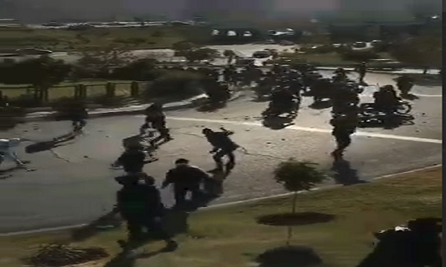](https://www.gunaz.tv/fa/اخبار/ذربایجانجنوبی-1/-پاه-از-د-تگیری-د-تکم--ی-نفر-در-تبریز-خبر-داد-فیلم-122207" \o "سپاه از دستگیری دستکم سی نفر در تبریز خبر داد + فیلم )**[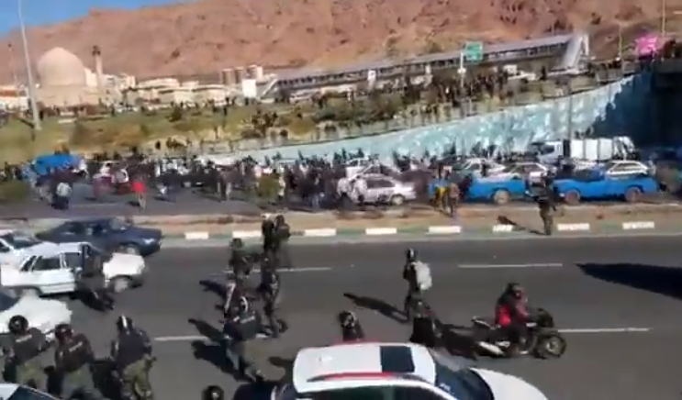](https://www.gunaz.tv/fa/اخبار/ذربایجانجنوبی-1/-پاه-از-د-تگیری-د-تکم--ی-نفر-در-تبریز-خبر-داد-فیلم-122207" \o "سپاه از دستگیری دستکم سی نفر در تبریز خبر داد + فیلم )

**شنبه ٢٥ ام آبان ماه ١٣٩٨، مردم اورمیه در راستای حمایت از تظاهرات گسترده در تبریز هم صدا شعار دادند: «اورمیه اویاقدی، تبریزه دایاقدی - ارومیه بیدار است، حامی تبریز است»؛ همبستگی خود را از مبارزات جسورانه مردم تبریز اعلام کردند.**

**در اورمیه نیز مردم ماشین های خود را در خیابان ها پارک کرده و شمار زیادی از معترضین در مقابل استانداری آذربایجان غربی در اورمیه تجمع کرده و شعار «آذربایجان میلتی، چکنمز بو ذلتی –مردم آذربایجان، چنین ذلتی را تحمل نمی کند»، سر دادند.**

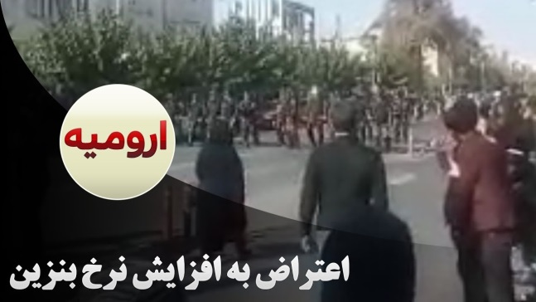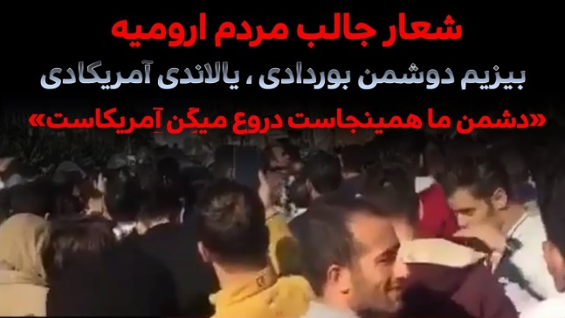

**آذربایجان در تاریخ معاصر ایران، همواره از نقش ویژه ای برخوردار بوده است و خصوصا در جریان انقلاب مشروطیت و و روند پیروزی انقلاب ١٣٥٧ جایگاه مهمی دارد. قیام شورانگیز ٢٩ بهمن مردم تبریز در سال ١٣٥٦، از زنجیره علل شتاب دهنده ای بود که حکومت پهلوی را به سرنگونی سوق داد.**

**برای آن که بتوانیم تصویری روشن از این قیام و اهمیت آن ارائه دهیم، نگاهی گذرا به گذشته تبریز می اندازیم.**

**پیشگامی مردم تبریز در مبارزه علیه قرارداد انحصاری توتون و تنباکو، حرکت مردم تبریز در نهضت مشروطه به رهبری ستارخان و باقرخان، نقش شیخ محمد خیابانی در اعتراض به قرارداد استعماری ١٩١٩، نشان از پیشگامی مردم تبریز در امر مبارزه دارد.**

**ناصرالدین شاه قاجار، بعد از سومین سفر خود به اروپا طی قراردادی، امتياز انحصار خريد و فروش توتون و تنباکو در سراسر ايران را به مدت ٥٠ سال به تالبوت واگذار کرد و در عوض صاحبان امتیاز متعهد شدند سالانه مبلغ ١٥ هزار لیره انگلیسی و یک چهارم سود کمپانی را پس از کم کردن همه مخارج، به دولت ایران بپردازند.**

**این قرار داد استعماری موجی از مخالفت ‌ها را در میان مردم به وجود آورد. تبریز یکی از نخستین شهرهایی بود که به رهبری میرزا جواد آقا تبریزی علیه این قرارداد استعماری دست به قیام زد.**

**به گزارش منابع و اسناد تاریخی، خیزش مردم تبریز، برای حاکمان و درباریان بسیار نگران کننده بود به طوری که امیر نظام، حاکم تبریز از ترس، خانواده خود را نزد کنسول روس فرستاد.**

**علاوه بر این، مردم تبریز، با تجمع در مقابل عمارت ولیعهد، خواستار رعایت حقوق خود شدند. این حرکت مردم تبریز، دولت را به شدت نگران کرد و شاه که کنترل امور از دستش خارج شده بود، حاکم تبریز را عزل کرد. اما این کار شاه هم نتوانست سدی در مقابل قیام مردم باشد.**

**دولت که در برابر اعتراضات مردم تبریز خود را باخته بود ناچار دست به دامان سفارت روس شده و از سفیر روس درخواست کرد با مداخله در اوضاع تبریز اعتراضات مردم را سرکوب کند. شرکت انگلیسی نیز، طی امتیازی به مردم تبریز اعلام کرد به جای استفاده از کارکنان انگلیسی از کارکنان ایرانی در آذربایجان استفاده می ‌کند؛ اما هیچ کدام از این ها خشم مردم را فروننشاند. به مردم قول داده شد که عملیات شرکت انحصار دخانیات در آذربایجان شروع نخواهد شد؛ باز مردم قانع نشدند و مبارزه را ادامه دادند. قیام مردم تبریز چنان گسترش یافت که به زودی دولت متوجه شد این قیام جنبه عمومی پیدا کرده است. بدین ترتیب انتشار اخبار مقاومت مردم تبریز در برابر این قرارداد استعماری، دامنه گسترش اعتراضات را به شهرهای مختلف ایران نیز کشاند.**

**سرانجام شاه و امین ‌السلطان از ترس شورش مردمردم، امتیاز این قرارداد را در در روز ۲۴ اردیبهشت ۱۲۷۰ هجری شمسی لغو کرده و امین ‌السلطان طی تلگرافی به ولایات، الغای قرارداد تنباکو را اعلام کرد.**

**محمدعلی شاه كه از زمان مرگ پدرش (مظفرالدين شاه‌) مايل به هيچ گونه سازش و مماشات با رهبران نهضت مشروطه نبود، پس از ٢ سال مقاومت در برابر مشروطه‌، سرانجام در خرداد ١٢٨٧ با به توپ بستن مجلس برنامه خود را برای سركوب مشروطه‌ خواهان به اجرا درآورد. این اقدام محمدعلی شاه و سرکوب مشروطه ‌خواهان موجی از اعتراضات را در کشور بوجود آورد.**

**تبریز یکی از نخستین شهرهایی بود که با رهبری ستارخان علیه استبداد محمد علی ‌شاه به پا خاست.**

**قیام ستارخان و باقرخان و مقاومت آن ‌ها در برابر استبداد نه فقط در سرتاسر ایران جنب و جوش تازه‌ ای برای حفظ اساس مشروطیت ایران به وجود آورد، بلکه انعکاس این اخبار به خارج از مرزهای کشور، باعث شد که بعضی از خوانین و رجال ایرانی مقیم خارج نیز علیه استبداد محمدعلی ‌شاه وارد عمل شوند تا قیام علیه استمعار ابعاد گسترده ‌تری به خود گیرد.**

**بعد از مدتی به دلیل بالاگرفتن قیام مردم تبریز به رهبری ستارخان و گسترش آن به سایر نقاط کشور، محمدعلی شاه به ناچار فرمان مشروطیت و اعلان انتخابات و افتتاح مجلس شورای ملی را در کلیه ایالات و ولایات ایران صادر کرد و سرانجام این قیام همگانی با برکناری محمدعلی‌شاه از سلطنت و تعیین فرزند دوازده ‌ساله او احمدشاه به سلطنت پایان یافت.**

**پس از پایان جنگ جهانی دوم، انگليسی ‌ها برای تثبيت نفوذ خود در ايران، در مرداد ١٢٩٨، قراردادی با نخست وزير وقت ايران ـ وثوق الدوله ـ امضاء كردند.**

**به موجب قرارداد ١٩١٩، امتياز راه ‌آهن و راه‌های شوسه در سراسر كشور به انگليس واگذار شد و ارتش و دستگاه ماليه ايران زير نظر مستشاران سياسی و اقتصادی بريتانيا قرار گرفت.**

**پس از امضای اين قرارداد، انگلستان منتظر تصويب قرارداد از طرف مجلس ايران نشد و يک هيات نظامی به رياست ژنرال ديكسون و يک هيئت مالی به سرپرستک آرميتاژ اسميت برای تشكيل سازمان جديد ارتش و اداره امور ماليه اعزام كرد.**

**در این میان، مردم تبریز به رهبری شیخ محمد خیابانی که پس از تعطيلی مجلس دوم برای سازماندهی مجدد مبارزات سیاسی خود به تبریز برگشته بود، علیه این قرارداد دست به قیام زدند.**

**خیابانی قرارداد ١٩١٩ را ناقض حاكميت ملی و استقلال ايران دانست و در تهران با سخنرانی و نگارش مقاله به تشريح ابعاد خطرناک اين پيمان پرداخت. وی  برای واداشتن وثوق‌الدوله به لغو معاهده، در بهار ١٢٩٩ شمسی به مبارزه مسلحانه روی آورد و در روزهای ميانی فروردين همان سال تمامی ادارات و مراكز دولتی تبريز را تصرف كرد. با گسترش اين قيام به ديگر شهرهای آذربايجان، این منطقه از حاكميت دولت وثوق ‌الدوله خارج شد.**

**انتشار اخبار قیام مردم تبریز به رهبری شیخ محمد خیابانی موج تازه‌ای از مخالفت‌های عمومی را در میان اقشار مختلف مردم به وجود آورد. به طوری که احمدشاه قاجار نيز تحت تاثير مخالفت ‌های گسترده مردم، حاضر نشد اين قرارداد را تاييد كند.**

**سرانجام در پی گسترش مخالفت‌ های مردم، به ویژه تبریزی‌ ها، وثوق‌ الدوله در چهارم تير ١٢٩٩ استعفا داد و روز ٨ اسفند ١٢٩٩ سيدضياء الدين طباطبايی ریيس ‌الوزراء طی اعلاميه ای رسمی قرارداد ١٩١٩ را غيرقابل اجرا اعلام كرد.**

**با شکست انقلاب مشروطیت و با استقرار رضاشاه بر سلطنت، بار دیگر عکس العمل نشان داند.**

**حکومت دیکتاتوری رضاشاه بر ایران و سرکوبی هر صدای مخالفی به بدترین شکل، وضعیتی را آماده کرده بود، اما مردم آذربایجان و فرقه دموکرات به رهبری جعفر پیش وری در مدت کوتاهی توانستند، حکومت محلی خود را ایجاد کنند.**

**با سقوط حکومت پیشه وری، آذربایجان به تصرف ارتش محمدرضا پهلوی درآمد. محمدرضا پهلوی در نزد مردم آگاه تبریز بسیار منفور بود**

**دانشگاه تبریز هم، پشتوانه ای بزرگ برای جریان انقلابی تبریز بود.**

**روز ۱۲ شهریور ۱۳۲۴، «فرقه دموکرات آذربایجان» در تبریز اعلام موجودیت کرد. این اعلام موجودیت با تظاهرات دسته‌ های مسلح هوادار فرقه در شهرهای آذربایجان همراه بود.**

**تشکیل فرقه دموکرات آذربایجان، هنوز به معنای تشکیل حکومت مستقل و تصرف نهادهای قدرت در این بخش از کشور نبود. چرا که فرقه ورهبران آن خواهان بر قراری آزادی و دموکراسی در سراسر ایران بودند. واحد‌های مسلح هوادار فرقه دموکرات در شهرهای آذربایجان پادگان‌ ها و پاسگاه ‌های ارتش و ژاندارمری را در محاصر گرفتند که قصد داشتند مردم به پا خواسته هم چون گذشته کشتار و سرکوب کنند. تا این که روز ۲۱ آذر ۱۳۲۴ پادگان ارتش در تبریز تسلیم نیروهای مسلح فرقه شد و جعفر پیشه‌ وری،‌ رهبر فرقه دموکرات، تاسیس حکومت محلی آذربایجان را اعلام کرد.**

**چهل روز پس از آن، حزب دموکرات کردستان به رهبری قاضی محمد نیز در شهر مهاباد جمهوری خودمختاری اعلام کرد. تفاوت بزرگ سیاسی - طبقاتی بین جریان آذربایجان و کردستان، وجود داشت: فرقه دموکرات گرایشات سویالیستی داشت اما فرقه دموکرات گرایشات ناسونالیستی! با این وجود، روابط بسیار نزدیک و دوستانه ای بین آن ها بر قرار بود.**

**[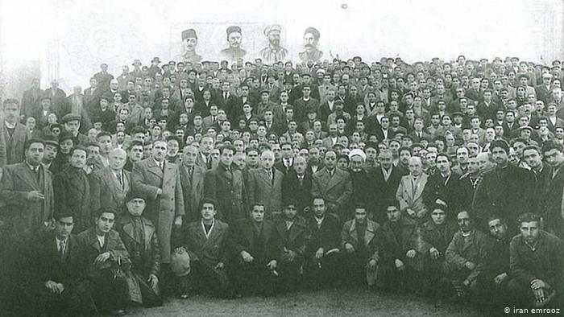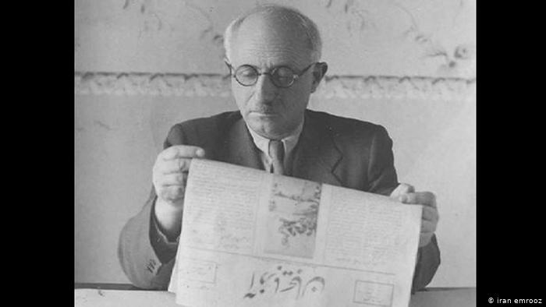](https://www.dw.com/fa-ir/%D9%87%D9%81%D8%AA%D8%A7%D8%AF%D9%85%DB%8C%D9%86-%D8%B3%D8%A7%D9%84%DA%AF%D8%B1%D8%AF-%D9%86%D8%AC%D8%A7%D8%AA-%DB%8C%D8%A7-%D8%B3%D8%B1%DA%A9%D9%88%D8%A8-%D8%A2%D8%B0%D8%B1%D8%A8%D8%A7%DB%8C%D8%AC%D8%A7%D9%86/a-18912320)**

**در خردادماه ۱۳۲۵، پیشه‌ ورى و دولت مرکزی در تهران توافق نامه ‌ای امضاء کردند که به موجب آن حکومت محلی آذربایجان به یک «انجمن ایالتی» و مجلس ملی آن به یک «انجمن محلی» تغییر یافت.**

**در آذرماه ۱۳۲۵ ارتش حکومت شاه به آذربایجان حمله کرد و بدیت ترتیب حکومت محلی آذربایجان یک سال پس از تاسیس از هم پاشید. دو روز پس از آذربایجان، جمهوری خودمختار مهاباد به رهبری قاضی محمد نیز برچیده شد.**

**برخی از رهبران و فرماندهان نظامی فرقه دموکرات آذربایجان، تواستند از بگیرند و به شوروی پناهنده شوند اما از آن ها، به همراه مردم عادی توسط ارتش حکومتی و فئودال های محلی قتل عام شدند. اما قاضی محمد با تنی چند از همکارانش در مهاباد دستگیر به سرعت در دادگاه نظامی محکوم و اعدام شدند.**

**حکومت خودمختار آذربایجان در مدت کوتاه عمر خود، کارهای سازنده ای را در آذربایجان انجام داد وججه مجبوبی در میان مردم پیدا کرد و از حمایت مردمی چشم‌ گیری،‌ برخوردار بود. حکومت فرقه در زمانی تشکیل شد که روستاییان از ظلم و تعدیات ارباب‌ ها و زمین ‌داران بزرگ و ژاندارم ‌های حامی آن ها به‌ ستوه آمده بودند و جامعه‌ شهری از اختناق سیاسی و تبعیض ملیتی حکومت رضا شاه در عذاب بود.**

**وجود ناامنی، بیکاری گسترده، کمبود ارزاق عمومی و حتی بروز قحطی و شیوع بیماری‌ های واگیر در مناطق زیادی از آذربایجان در کنار برنامه ‌های اصلاحی پرجاذبه و پیشرفته‌ فرقه دموکرات، توجه حمایت ‌آمیز اکثریت اهالی آذربایجان را نسبت به حکومت محلی جلب کرده بود.**

**تاسیس دانشگاه در تبریز، ایجاد مدارس در شهرها و روستاها، دادن حق رای به زنان و اعلام تساوی حقوق زنان و مردان، وضع قوانين جديد به نفع كارگران از جمله قانون ۸ ساعت کار در روز، اصلاحات ارضی به نفع دهقانان، احداث مراکز فرهنگی، درمانی و لوله کشی و تامین آب آشامیدنی سالم از اقدامات حکومت فرقه دموکرات آذربایجان بود. در مدارس آذربایجان، آموزش به زبان مادری متداول شد و در تبریز دختران دوشادوش پسران برای نخستین بار به دانشگاه رفتند.**

**این برنامه‌ ها و اصلاحات با هر عنوان و نامی که ارائه می ‌شد، در آن زمان و در آن شرایط آذربایجان، چیزی نبود که به ‌آسانی از سوی مردم نادیده گرفته شود. ضمن آن که به هیچ وجه نشانه‌ هایی از سیاست های «جدایی ‌طلبانه» در برنامه و تبلیغات فرقه دموکرات آذربایجان وجود نداشت. علاوه بر این، فرقه دموکرات آذربایجان در بیانیه‌ اعلام موجوددیت خود تاکید کرده بود که به استقلال و تمامیت ارضی ایران احترام می‌ گذارد.**

**با همه این ها، حکومت پهلوی وحشیانه به آذربایجان و شمال کردستان یورش آورد و انسان های بی شماری را قتل عام کرد. در همه شهرهای آذربایجان چوبه‌ های دار بسیاری بر پا شد و انتقام ‌گیری خونینی به راه افتاد. افراد مسلح ارباب ‌ها، ملایان مرتجع و بسیاری از کسانی که در حکومت محلی کنار گذاشته شده یا به ‌نحوی از آن آسیب دیده بودند، راه انتقام‌ جویی در پیش گرفتند و با حماتی حکومت و ارتش، آسیب‌ های جانی و مالی زیادی به بار آوردند.**

**آمار دقیقی از تلفات انسانی پس از سقوط حکومت فرقه دموکرات آذربایجان وجود ندارد: از ۸۰۰ نفر تا ۱۰ هزار نفر قربانی تسویه ‌های خونین پس از سقوط حکومت فرقه دموکرات سخن گفته می ‌شود.**

**اندک اندک دوران تدارک صبورانه مردم به سر آمد. با روی کار آمدن جمشید آموزگار در سال ١٣٥٦، سیاست حکومت پهلوی در قبال مردم عوض شد. بعد از این وقایع و تغییر سیاست دولت جدید، انتقادها از حکومت بازتر شد. این هم موضوع مهمی در آن شرایط بود.**

**در ادارات، کارخانجات خصوصا کارخانه تراکتورسازی و حتی در خود ادارات دولتی افراد زیادی جذب جنبش انقلابی شده بود. تدارک گسترده ای در جریان بود که از این فرصت ایجاد شده چیزی را که مردم سال ها در انتظارش بودند به نحو احسن به اجرا درآورد.**

**روز ٢٩ بهمن، اعلامیه هایی بر علیه حکومت پهلوی در سطح شهر به ویژه بازار تبریز توزیع شد. همان شب، کارگران تراکتورسازی تبریز، یک آتش سوزی عمدی در این کارخانه ترتیب دادند. با به آتش کشیدن چوب های بی مصرف در محوطه کارخانه، که از تمام نقاط شهر تبریز رویت شد، پیامی برای مردم و مبارزان اعلام شد که فردا صبح چه باید بکنند.**

**شرایط، همه دست به دست هم داده بودند تا بار دیگر نام تبریز در تاریخ ایران به اهمیت و بزرگی ثبت شود. طلوع خورشید روز سرد زمستانی شنبه ٢٩ بهمن، خبر از رخدادی عظیم داشت. مردم از آغاز صبح در تب و تاب برگزاری مراسم بزرگ داشت چهلمین روز کشته شدگان قم به دست ماموران حکومتی بودند. با تعطیلی عمومی بازار در این روز، چند ساعت قبل از شروع زمان مجلس ختم، مردم راهی مسجد قزللی شدند. به دستور استاندار تراکتورسازی، در مسجد بسته بود.**

**هرلحظه بر انبوه مردم گردآمده در بازار تبریز افزوده می شد. شهربانی از باز کردن مسجد ممانعت کرده بود. حق شناس رییس کلانتری ٦ تبریز (کلانتری بازار)، با تعدادی از نیروهای تحت امرش برای متفرق کردن مردم وارد عمل شد. ضمن فحاشی، با تهدید به مردم گفت: «در طویله بسته است، به دنبال کارتان بروید.» این برخورد گستاخانه، با مردم تبریز بسیار گران بود. جوانی تبریزی به نام «محمد تجلا»، از سخنان او عصبانی شد و به سروان مزبور اعتراض کرد. حق شناس با اسلحه ای که در دست داشت به سمت محمد حمله کرد، سینه او را هدف قرار داد و شلیک کرد.**

**گلوله تفنگ حق شناس، سینه محمد را شکافت. این آغاز قیام بود. مردم جسد غرق در خون محمد تجلا، اولین جان باخته قیام خود را بر دست گرفته و به راه افتادند. خون به ناحق ریخته این جان باخته بود که تا بهمن سال دیگر، حکومت پهلوی را سرنگون کرد. به قول صائب تبریزی:**

**دیدی که خون ناحق پروانه شمع را گندان اما نداد که شب را سحر کند**

**یکی از شاهدان عینی، نوشته است:**

**«نخست هزاران نفر بودند، ساعت ٩ صبح به ده ها هزار تن رسیدند و ساعتی بعد، این جنگل روینده انسانی روی تمام شهر سایه انداخت، شکوه قیام و نبرد، شعارهای تند و آتشین بود. اکثر آن ها بر دیکتاتور و دیکتاتوری می تاخت. ... پلیس به دلیل انبوه تظاهرکنندگان بی پروا در دقایق نخستین، جرات هجوم به آن ها را نداشت، اما پس از آن که کامیون های لبریز از پلیس به اصطلاح ضداغتشاش و گرازهای تربیت شده اونیفورم پوش سر رسیدند، حمله به تظاهر کنندگان آغاز شد. همین که صدای گلوله ها در شهر طنین انداخت، هزاران تن از مردم با چوب و چماق و سنگ به حمله متقابل دست زدند...»**

**قیام شورانگیز سازمان یافته مردم تبریز، شروع شد. تبریز می خروشید و تا فروکشیدن نظام شاهنشاهی از جوش و خروش نیفتاد. در اولین ساعات قیام، نیروهای پلیس و شهربانی با گستردگی غیرقابل تصور از کنترل اوضاع عاجز شدند. مراکز دولتی در خشم انقلابی مردم سوختند. هرآن چه تداعی گر سلطه شاهنشاهی بود، پایگاه حزب رستاخیز، کاخ جوانان، بانک صادرات، بانک های ایران و انگلیس، ایران و آمریکا و... همه مورد حمله واقع شدند. با وجود قهرآمیز بودن قیام مردم، نظم خاصی بر حرکت توفنده مردم حاکم بود. آن ها مواظب مدارس، بیمارستان ها، مهدکودک ها، و اموال مردم بودند که آسیبی وارد نشود. دانشجویان دانشگاه تبریز نیز در هدایت و سازماندهی به این خیزش مردمی نقش حساسی ایفا کردند. عوامل متعددی در گسترش قیام موثر بود. ظهر، مدارس شهر تعطیل شد و جوانان نیز به قیام پیوستند. اوضاع وخیم تر از آن بود که تصور می شد. شاه شخصا دستورات موکدی در خصوص سرکوبی قیام صادر کرد:**

**«الف: فرمان همایونی که در ساعت ١١ به وسیله تیمسار سپهبد جعفری جانشین ریاست به استاندار ابلاغ گردیده بود به شرح زیر قرائت گردید:**

**١- در نظام امور و وظایف محوله، به هیچ وجه سستی به کار برده نشود.**

**٢- دستگیرشدگان و زخمی ها بازجویی و شناسایی شوند.**

**٣- کسانی که مغازه ها را بسته اند، نهایت شدت عمل به آن ها اعمال شود.**

**٤- مامورین درباره بانک هایی که به آن ها خسارت وارد شده، گزارش تهیه کرده و مشخصات متهمین به دادگاه داده شوند، تا خسارات وارده جبران گردد.**

**ب: نتیجه مکالمه تلفن تیمسار استاندار تراکتورسازی شرقی با نخست وزیر هم به شرح زیر مطرح گردید:**

**١- استاندار تراکتورسازی شرقی، با نهایت قدرت عمل نماید.**

**٢- دستگیر شدگان بازجویی شوند.**

**٣- در صورت مقاومت سرکوب گردند.**

**٤- تیم فیلم برداری از تهران اعزام می گردد. مامورین در انجام ماموریت آنان، جهت فیلم برداری از اماکن و تاسیسات خسارت دیده تسهیلات لازم فراهم نمایند.**

**٥- بنابه اوامر مطاع مبارک شاهنشاه آریامهر، کلیه پمپ بنزین ها و مخازن نفت و بنزین و کارخانجات باید تحت مراقبت شدید قرار گیرند.**

**٦- تیمسار استاندار با آقای قاضی واعظ شهر تماس تلفنی حاصل نموده و مقرر گردید که همراه چند نفر از روحانیان در مساجد مختلف شهر تبریز مردم را به رعایت نظم و آرامش دعوت نمایند.»(انقلاب به روایت اسناد ساواک، جلد سوم، تهران، وزارت اطلاعات، ١٣٧٧، ص ٢١)**

**درپی این اقدام ها، ساعت ١٦ نیز جلسه ای با حضور مقامات مسمول ‌آذربایجان شرقی برای رسیدگی و ارزیابی این قیام تشکیل شد. با مقاومت هایی که در پادگان تبریز برای سرکوبی مردم صورت گرفته بود، امکان استفاده از نیروهای این پادگان برای حکومت فراهم نشد. از این رو، از پادگان های شهر عجب شیر و مراغه و مرند درخواست کمک کردند.**

**آیت الله قاضی طباطبایی امام جمعه تبریز، وقتی از عزیمت این نیروها اطلاع پیدا کرد، تلاش کرد هیجان های مردم را کنترل کند.**

**اما تظاهرات مردم از ساعت ١٠ صبح تا ساعت ٣٠/١٧ ادامه داشت و از ساعت ٦ بعد از ظهر، دیگر آرامش برقرار شد و نیروهای حکومتی به وسیله جرثقیل های ارتشی، خودروهای سوخته را از خیابان ها جمع آوری کردند.(انقلاب به روایت اسناد ساواک، جلد سوم، ص ٢٦) روز بعد هم تظاهرات های پراکنده ای روی داد.**

**چند روز پس از قیام، هیات عالی رتبه ای به ریاست ارتشبد جعفر شفقت، مامور رسیدگی به این قیام شدند و جلساتی متعدد با حضور ریش سفیدان تبریز برگزار کردند.**

**ضربه ای که حکومت شاه از این قیام مردم تبریز خورد بسیار موثر و غیرمنتظره بود. اولین واکنشی که حکومت شاه پس از اعلام حکومت نظامی در تبریز نشان داد، آغاز موج دستگیری بعضی از مردم، به ویژه دانشجویان مظنون به شرکت در قیام بود. شاه دستور داد مامورانی را که در پیش بینی و جلوگیری از واقعه تبریز قصور کرده اند، تنبیه شوند.(روزنامه رستاخیز، ١٧/١٢/١٣٥٦) سپهبد اسکندر آزموده استاندار آذربایجان به تهران احضار شد و رییس شهربانی هم تسلیم کمیسیون بررسی واقعه شد. کلماتی نظیر کمونیست ها، مارکسیست های اسلامی و مزدوران خارجی، مرتب از سوی عوامل بلندپایه حکومت شاه تکرار می شد.**

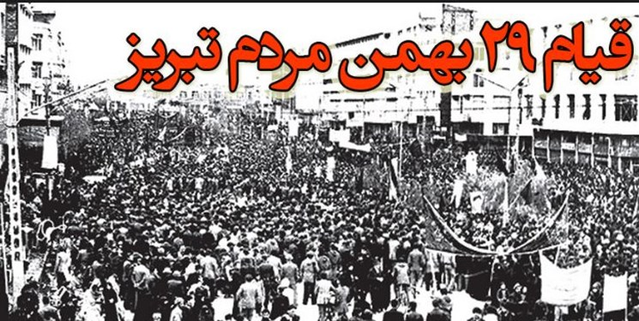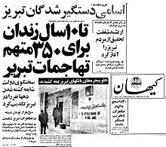

**حکومت برای جبران شکست ٢٩ بهمن، بر آن شد تا میتینگی با حضور جمشید آموزگار در تبریز برپا کند. ساواک در تدارک آوردن مردم روستاهای اطراف، به تبریز بود،اما طرفداران حکومت با حضور جمشید آموزگار نخست وزیر و مسئول حزب رستاخیز تشکیل دادند، نه تنها توفیقی نیافت، بلکه در نهایت به ضرر حکومت هم تمام شد و سرانجام رد انقلاب ٢٢ بهمن ١٣٥٧، مردم ایران حکومت پهلوی را به گورستان تاریخ فرستادند.**

**تبریز پس از تهران بزرگ ترین شهر ایران و ولیعهد نشین بود، به همین جهت با وجود فاصله زیاد همیشه با تهران در تماس بود و از پیش آمدهای تهران زودتر از جاهای دیگر آگاه می شد. از تهران به تبریز دو سیم تلگراف کشیده شده بود: یکی دولتی و دیگری مال کمپانی. آگاهی از وضع تهران خود مایه بیداری مردم بود. نزدیکی آذربایجان به خاک قفقاز و عثمانی و رفت و آمد بی حد مردم این دو جا نیز در بیداری آذربایجانیان موثر بود. اصولا تبریز سر راه اروپا واقع شده بود.**

**سالانه گروه انبوهی از مردم از بازرگانان و دهقانان و کارگران و خیل بیکاران در جستجوی کار به قفقاز و عراق و … می ‌رفتند و در شهرهای مختلف به کارهای مختلف دست می‌ زدند. تاریخ تبریز، حتی در ادبیات آذری آن روزگار به خوبی منعکس شده است. برای نمونه داستان «اوستا زینال» را از جلیل محمد قلی زاده و نمایشنامه «سرگذشت مرد خسیس» را از میرزا فتحعلی آخوندوف نام برد.**

**اغلب شدت فقر و بیکاری بود که توده مردم از دهقانان و شهری را به آن سو می کشاند. هنوز هم پیرمردان آذربایجان فراموش نکرده اند که چگونه هر از گاهی بار سفر می‌ بستند که بروند و با اندوخته ای برگردند.**

**این رفت و آمدها ناگزیر راه چیزهای تازه و افکار نو را به داخل کشور باز می‌ کرد و سبب بیداری مردم می ‌شد. سفر استانبول نیز همین اثر را داشت.**

**آذربایجان همیشه به طریقه‌ های گوناگون با استانبول در تماس بوده است. چنان که در دوره استبداد محمدعلی میرزا و شدت جنگ های تبریز، در استانبول انجمنی به نام سعادت دایر شد که بیش تر اعضایش از میان بازرگانان آذربایجان بودند و خود را نماینده انجمن ایالتی تبریز معرفی می ‌کردند.**

**اولین دبستان ایران در تبریز به وسیله حسن رشدیه پا گرفت و بعد به وسیله هم او در تهران. از روزنامه ‌های رسمی که بگذریم (تبریز خود در زمان ولیعهدی مظفرالدین میرزا روزنامه رسمی ‌داشته)، نخستین روزنامه غیر رسمی «اختر» بوده که کسانی از تبریزیان آن را در استانبول می ‌نوشته اند. بعد که در خود شهرها روزنامه درآمده، تبریز پس از تهران اولین شهر بوده که روزنامه بیرون می ‌داده. به علاوه تاثیر مجله معروف ملانصرالدین و روزنامه ‌های نظیر آن را که به زبان خود مردم نوشته می‌ شد و نسخه‌ هایش دست به دست میان توده مردم می ‌گشت نباید دست کم گرفت. هنوز پیرمردان تبریز اشعاری از همان مجله را از حفظ دارند.**

**همه این عوامل و نیز تاسیس اولین چاپ خانه ایران در تبریز در زمان عباس میرزا خود مایه بیداری مردم و آمادگی آن ها برای مقابله با محمدعلی میرزا می ‌شده است.**

**حیدر خان عمواوغلو چراغ برقی (مهندس تاروردی یوف) اجدادا اهل سلماس بود. وی تحصیلات ابتدایی را در گمری (از شهرهای ارمنستان) و تحصیلات متوسطه و عالی را در تفلیس و باکو تمام کرد. در سال های ۱۳۱۹ و ۱۳۲۰ هجری قمری در بادکوبه به سمت مهندسی برق کار می‌ کرد. از پانزده شانزده سالگی داخل مبارزات سیاسی شد و از ۱۹۰۰ میلادی - ۱۲۷۷ شمسی، با نریمانوف شروع به همکاری کرد و عضو «اجتماعیون عامیون» شد. بعد به دستور همین تشکیلات «اجتماعیون عامیون» تبریز را به ریاست علی مسیو تشکیل داد. کارخانه برق صحن رضا را در زمان مظفرالدین شاه، او نصب و دایر کرد. حیدر عمواوغلو در مدت اقامت خود در مشهد شروع به تبلیغات کرد و با استفاده از موضوع نان مردم را بر ضد حاکم وقت شوراند و مردم عزل او را خواستند.**

**حیدر عمواوغلو، خیلی کوشید که شعبه اجتماعیون عامیون را در مشهد تاسیس کند ولی به عللی موفق نشد. حیدر عمواوغلو، به تهران آمد و به کارهای مختلف و تبلیغات دامنه دار در میان طبقات مختلف دست زد تا موضوع تحصن در سفارت انگلیس پیش آمد. (۱۲۸۵ شمسی) حیدر عمواوغلو در این موقع، سرپرست سیم کشان مدرسه سپهسالار بود. حیدر عمواوغلو، با متحصنین تماس نزدیک و دائم برقرار کرده بود و از خارج به کمک چند نفر دیگر آن ها را به درخواست مشروطه تشویق می ‌کرد. به کمک حیدر عمواوغلو در تهران، چند رقم عملیات خطرناک مسلحانه طرح و اجرا شد که مستبدان و سردمداران را به ترس انداخت. از آن جمله است بمب انداختن در خانه یکی از وزیران وقت و بمب انداختن در خانه علاء الدوله که حیدر عمواوغلو شخصا و به تنهایی این کار را انجام داد، قتل اتابک اعظم به وسیله عباس آقا تبریزی و بمب انداختن بر کالسکه محمد علیشاه در سه راه اکباتان. حیدر عمواوغلو، غالبا تحت نظر بود. بارها زندانی شد، بارها متواری شد و دوباره با لباس مبدل به ایران برگشت و فعالیت خود را از سر گرفت.**

**یک بار پس از گرفتاری خود را مامور خارجه معرفی کرد و به فرانسه صحبت کرد و بدین ترتیب ماموران دولتی را گول زد و آزاد شد. پس از این آزادی که به تبریز آمد، با ستار خان همکاری نزدیک داشت. حیدر عمواوغلو به پنج زبان آشنایی کامل داشت.**

**یکی دیگر از کارهای جالب حیدر عمواوغلو، حل مسئله نان در خوی بود. محتکران و انبارداران مردم را در گرسنگی و زحمت نگاه می ‌داشتند و حاضر نمی شدند گندم خود را بفروشند. حیدر عمواوغلو با کاردانی و جان فشانی در مدت کوتاهی (۱۰ روزه) مشکل نان را در خوی به خوبی حل کرد و پوزه محتکران و دشمنان خلق را به خاک مالید و مردم به قدردانی از قهرمان رزمنده خود به نامش شعر گفتند و سر زبان ها انداختند:**

**عمواوغلو گلدی خویا عمو اوغلو به خوی آمد**

**خویلولارا قرار قویا تا برای خویی ها مقررات تعیین کند**

**یتیملرین قارنی دویا شکم یتیمان سیر شود**

**یاشاسین گؤزل عمواوغلو! زنده باد عمو اوغلوی زیبا!**

**عمواوغلو مینیب فایتونا عمو اوغلو سوار درشکه است**

**تومار و ئریب ئوز آتینا تومار داده به اسب خود**

**چؤرک یئنیب یوز آلتینا قیمت نان به زیر صد آلتین افتاده**

**یاشاسین گؤزل عمواوغلو! زنده باد عمو اوغلوی زیبا!**

**راستا بازار لار راستاسی در راستای بازارها**

**گلیر مجاهد دسته سی می آیند دسته های مجاهد**

**عمواوغلو دور سر کرده سی فرمانده شان عمو اوغلو است**

**یاشاسین گؤزل عمواوغلو! زنده باد عمو اوغلوی زیبا!**

**باققال – بازار چیراق قویدو بقال - بازار چراغ گذاشتند**

**کاسیب باخدی قارنی دویدو فقرا دیدند شکم شان سیر شد**

**هر بیرایشه قانون قویدو بر هر کاری قانون وضع کرد**

**یاشاسین گؤزل عمواوغلو! زنده باد عمو اوغلوی زیبا!**

**پس از فتح تهران (سال ۱۲۸۸ شمسی) عده ای از آزادی خواهان که حیدر عمواوغلو نیز جزو آن ها بود، با تلاش ‌های پیگیری فرقه دمکرات ایران را تشکیل دادند. از این تاریخ به بعد حیدر عمواوغلو مرتب برای ماموریت های مخفی به شهرهای مختلف (مشهد، اصفهان، قم و ایل بختیاری) رفته است.**

**کلنل محمد تقی خان پسیان در خراسان، قیام کرده بود و شیخ محمد خیابانی در آذربایجان. حیدر عمواوغلو در صدد ارتباط مستقیم با این سه قیام که می ‌توان گفت دنباله انقلاب ناتمام مشروطه بود، برآمد. متاسفانه نمایندگان حیدر عمواوغلو، وقتی به خراسان و آذربایجان رسیدند که کلنل و خیابانی را قداره بندان از پای درآورده بودند و آتش قیام خاموش شده بود. حیدر عمواوغلو، مخفیانه با چند نفر دیگر به گیلان آمد تا دست کم دسته‌ های مختلف قیام جنگل را یک پارچه کند و از نزدیک با میرزا کوچک خان مذاکره کند. حیدر عمواوغلو در این ماموریت به دست عناصر ارتجاعی و احیانا فریب خورده جان باخت.**

**ستار خان، بازوی نیرومند انقلاب مشروطه، همیشه می ‌گفته است: «حرف همان است که حیدر خان بگوید.»**

**در پایان سال ۱۲۸۵ و آغاز ۱۲۸۶ پیش از بمباران مجلس (دوم تیر ماه ۱۲۸۷) آزادی خواهان تهران و تبریز با دو روش کاملا متقابل مبارزه می ‌کردند.**

**در تبریز در همان روزها به دستور انجمن ایالتی، روزهای جمعه بازارها بسته می ‌شد و مردم گرد هم می ‌آمدند و سخنگویان با آن ها سخن می ‌گفتند و شعرهایی شورانگیز به دو زبان فارسی و ترکی قرائت می ‌شد. سخن از قانون و برابری و همبستگی می‌ راندند، مردم را به گرفتن تفنگ و آموختن تیراندازی و فنون جنگ تشویق می ‌کردند. مردم بیرون از آجی کؤرپوسو (پل تلخه رود) که آن موقع دشت و بیابان بود، دسته دسته و پیاده و سواره جمع می شدند. سوارگان به اسب سواری و پیادگان به تیراندازی می ‌پرداختند.**

**در تبریز هزاران مجاهد مسلح و از جان گذشته تربیت شد که پول و مزدی نمی ‌گرفتند و حتی اسلحه و فشنگ را هم خود می ‌خریدند. انجمن فقط بعدها از پول‌ های جمع شده فشنگ می‌ خرید. آذربایجان و محمدعلی میرزا یکدیگر را خوب شناخته بودند. از همین رو بود که وی بعد از به شاهی رسیدن، بزرگ ترین دشمن خود را آذربایجان می ‌شمرد و تمام قوای خود را برای برانداختن تشکیلات آن جا به کار می ‌برد و برای نابود ساختن کادر رهبری و هسته مرکزی نهضت تلاش می ‌کرد. او توطئه می‌ چید، آدم های معلوم الحالی را سر وقت تبریز می ‌فرستاد، ایل ها و مخصوصاَ شاهسون ها را می‌ شوراند و به غارت و چپاول شهرها و روستاهای آذربایجان وا می‌ داشت، عثمانی ها را به دشمنی برمی ‌انگیخت، قشون می ‌فرستاد و بالاخره راه را برای ورود روس های تزاری به آذربایجان و تبریز و کشتار و اعدام های بی رحمانه آن ها هموار می ‌کرد.**

**محمدعلی میرزا در تمام خلافکاری هایش انجمن ایالتی را سنگ راه خود می ‌دید، حتی پس از بمباران مجلس که انجمن ایالتی خود را جانشین آن اعلام کرد و رشته کارها را در دست گرفت، موقعی که محمدعلی میرزا خواست خودسرانه از دولت های بیگانه پول قرض کند. انجمن ایالتی به جای مجلس به تمام کشورهای دنیا اعلام کرد که استقراض محمدعلی میرزا «نظر بر این که باعث اضمحلال ملتی خواهد شد که در راه اخذ حقوق انسانیه خود جان سپاری می‌ کند، ملت ایران هم به هیچ وجه خود را ذمه دار این استقراض نخواهد دانست.»**

**اثر و نتیجه مبارزه‌ های چهار ماهه نخست تبریز (از تیر ماه تا آخر مهر ماه ۱۲۸۷) این شد که آزادی خواهان شهرهای دیگر ایران که بعد از بمباران مجلس خاموش شده بودند، تکانی خوردند و به همکاری با آذربایجان پرداختند و همین تکان و همکاری بود که پس از سیزده ماه که از بمباران مجلس می‌ گذشت، به فتح تهران و فرار محمدعلی میرزا انجامید.**

**امیرخیزی در کتاب خود می ‌نویسد آن روز که در تبریز بر سر خانه‌ های مردم بیرق سفید می ‌زدند و آن ها را به پناه روسیه تزاری می ‌خواندند، اگر ستار خان به کوچه‌ ها نمی‌ آمد و بیرق های سفید را یکی یکی بر نمی ‌داشت، جنبش مشروطه در همان لحظه خفه می ‌شد. چرا که فقط در محله کوچکی از تبریز جنبش باقی مانده بود و آن هم در حال خفه شدن.**

**شرح اثرات و کارهای مثبت انجمن ایالتی بی شمار است. همین قدر بگوییم که غیر از کارهایی که برای پیش بردن نهضت انقلابی در سراسر ایران می ‌کرد، در خود تبریز و آذربایجان هم دست به تحولات دامنه داری زد.**

**انجمن برای سر و سامان دادن به کار شهرهای دیگر آذربایجان کسانی را روانه می‌ کرد و در تمام نقاط مختلف انجمن راه می ‌انداخت و به جنبش را جان می ‌داد. انجمن روزنامه مخصوص هم چاپ و نشر می ‌کرد.**

**نتیجه همه این جان فشانی ها، این شد که از روزی که محمدعلی میرزا مجلس را به توپ بست و آزادی خواهان تهران را در سه چهار ساعت پرا کنده کرد (زیرا آمادگی نداشتند) تبریز بنای جنگ را گذاشت و یازده ماه شجاعانه ایستادگی کرد و در این یازده ماه قربانی هایی داد و سختی‌ هایی کشید که با گفتن تمام نمی ‌شود.**

**مثلا وقتی که تمام راه ها بسته بود و شهر در محاصره، مجاهدان تنها سبزیجات می ‌خوردند و جنگ می ‌کردند.**

**جنگجویی بی باک چون ستارخان، فرمانده این جنگ ها بود. جنگ هایی که در شرایط سختی می ‌گذشت. غیر از دو محله بزرگ تبریز که در دست دولتیان بود و با مشروطه چی ‌ها دشمنی می‌ کرد، از چهار سو قشون بر سر مجاهدان ریخته بود:**

**۱- سپاه قره داغ زیر فرمان رحیم خان.**

**۲- سپاه مرند زیر فرمان شجاع نظام.**

**۳- سپاه ماکو زیر فرمان عزت الله خان.**

**۴- سپاه عین الدوله که قسمتی را از تهران آورده بود و قسمتی از اسکو و سردری و آن طرف ها جمع کرده بود.**

**کارشکنی دشمنان داخلی را هم نباید فراموش کرد که سفارت روس تزاری و جمعی از ملایان انباردار و مالک (مثلا میرهاشم دوه چی، امام جمعه و حاجی میرزا حسن مجتهد) و قداره کشان و لومپن های شهری بودند. مثلا یکی از همین قداره کشان در کشاکش دعوا آب شهر را قطع کرد.**

**در همین جنگ ها بود که محمدعلی میرزا به رحیم خان نوشت: «هر چه زودتر مخالفین دولت را سرکوبی کردی زیادتر مورد مرحمت ملوکانه ما خواهید بود. شرط و شروط مصالحت یعنی چه؟ رعیت باید در مقابل احکام دولت تسلیم محض باشد. مشورت با جنرال کونسول روس بنما و تحصن را به هیچ مشمار.»**

**مطالعه کتاب «پنج نمایشنامه از انقلاب مشروطیت» نوشته غلامحسین ساعدی و هم چنین داستان بلند «توپ» اثر همین نویسنده، برای فهم اوضاع آذربایجان و احوال مردم آن روزگار بسیار مفید است.**

**پیکار آذربایجانیان به خصوص تبریز در نهضت مشروطه خواهی، نیروی محرکه توده ‌ها بود و هدایت نهضت به مسیر درست و مبارزه پیگیر بود آن گاه که احتمال از راه به در شدن و گمراهی می ‌رفت.**

**مشروطه دوباره برقرار شد اما وضع توده‌ های مردم فرقی نکرد. ستار خان در تهران در دوران حکومت مشروطه، به دست همان هایی که سنگ آزادی خواهی و مشروطه به سینه می ‌زدند گلوله خورد و خانه نشین شد. بعد حیدر عمواوغلو اجبارا راه تبعید را در پیش گرفت. چرا که امثال این چهره های سرشناس و محبوب مردم، سد راهستم و استثمار و ظلم حکومت و اشراف بورژوا ـ فئودال بودند که درخت مشروطه را آبیاری کردن بی آن که میوه ان را بچینند!**

**به این ترتیب، ضرورت دارد که جوانان ایارن به ویژه تبریز به این تاریخ خود آگاه باشند و از تجارب ارزنده ان در راه مبارزه کنونی خود بهره گیرند. حکومت های شوونیسم پهلوی انقلاب مشروطیت مردم ایران را به خاک و خون کشیدند و حکومت اسلامی نیز انقلاب 57 ما را به خونین ترین شکلی سرکوب کرد و هنوز هم این هیولای اسلامی، هر روزه از جامعه ایران قربانی می گیرد.**

**نفوذی های اطلاعاتی حکومت اسلامی، شعار «رضا شاه روحت شاد» را در میان برخی راهپیمایی های سر دادند تا ادعاهای سران خود را اثبات کنند که مدعی اند حرکت اخیر از جمله زیر سر «سلطنت طلبان» است. احتمالا یک هدف آن ها از سر دادن این شعار در راهپیمایی های اعتراضی اخیر و یا سال ٩٦، می تواند زمینه سازی برای اعدام دستگیر شدگان باشد. خانواده پهلوی در این چهل سال، با مبالغ هنگفت و ده ها هزار میلیارد دلاری که در انقلاب ٥٧ از ایران خارج کرده اند مشغول مفت خوری و تجارت هستند و هر بار مردم ایران علیه حکومت اسلامی اعتراض می کنند رضا پهلوی و مادرش چند گفتگوی تلویزیون انجام می دهند و سپس مشغول کسب و کار تجاری خود می شوند.**

**اما اکثریت مردم ایران جنایات حکومت پهلوی را فراموش نکرده اند. اساسا دلایل و ریشه های به قدرت رسیدن حکومت جهل و جنایت و ترور اسلامی را نیز باید در اهداف و سیاست ها و عمکردهای حکومت پهلوی و حمایت همه جانبه آن از دستگاه مذهب و روحانیت و دشمنی با جنبش های اجتماعی – سیاسی پیشرو و سرکوب شدید نیروهای چپ و غیرمذهبی، نهفته است.**

**قیام هفته گذشته مردم تبریز، هم زمان در صد شهر ایران، جواب دندان شکنی به ساندیس خورها، پان ترکیست ها و فاشیست های طرفدار اردوغان و مهم تر از همه درس آموزنده بزرگی برای حکومت جنایت کاران اسلامی بود! تبریز به پا خواسته و تا تغییر حکومت اسلامی، قرار آرام نخواهد داشت و تجریه انقلاب مشروطیت و انقلاب ٥٧ را تکرار خواهد کرد!**

**امروز نسل دیگری از چپ شکل گرفته است، نسلی که نه فقط خواهان سوسیالیسم علمی، بلکه در عین حال خود را موظف به دفاع از حقوق زنان و محیط ‌زیست و خلق های تحت ستم می‌داند. این اهداف فقط با گسترش آزادی، برابری، تعمیق دموکراسی مستقیم و همبستگی جهانی با همه نیروهای تحت ستم و عدالت خواه، و در نهایت لغو مالکیت خصوصی بر ابزار تولید میسر است.**

**در ایران در صدر مشروطه ما با روشنفکرانی چون طالبوف را داریم که متاثر از اندیشه‌های سوسیالیستی بودند. طالبوف، به درستی تاکید داشت که آزادی باید «متحد با مساوات» باشد. میرزااقاخان کرمانی یکی دیگر از کسانی بود که به سوسیالیسم توجه داشت. کمی بعدتر فرقه اجتماعیون عامیون در باکو شکل گرفت.**

**اجتماعیون عامیون اولین حزب چپ ایرانی بود که هدف خود را دفاع از حقوق طبقات فرودست جامعه و برقراری مساوات، عدالت و آزادی اعلام کرد. مُهر انان مزین به کلمات حریت، عدالت و مساوات بود. شعبه باکو و نیز شعبه ‌های ایرانی آن به طور موثری در انقلاب مشروطه شرکت داشتند. نشریاتی چون نسیم شمال، مساوات و صوراسرافیل از اهداف آن‌ ها حمایت می ‌کردند.**

**امروز سرمایه ‌داری نه فقط به استثمار نیروی کار، بلکه طبیعت نیز مشغول است.**

**امروز چه در منطقه و اروپا و چه در ایران، نیروهای زیادی وجود دارند که فکر می ‌کنند بدون اتحاد با جنبش زنان و محیط زیست و یا بدون اتحاد با مبارزه کارگران و محرومان جامعه، امکان کسب دستاوردهای بزرگ مساوات‌ طلبانه بسیار سخت و دشوار است. مسلما می ‌توان در هر عرصه‌ ای موفقیت ‌های نسبی کسب نمود اما این موفقیت ‌ها محدود خواهند ماند. هدف یک حزب رادیکال رهایی انسان، رهایی از قیود سرمایه‌ داری و پایان بخشیدن به استثمار از انسان و طبیعت، پایان ستم جنسیتی و ملی در جامعه، و ایجاد جامعه‌ ای است که در آن هیچ ‌کس گرسنه نخوابد، هیچ ‌کس شاهد زندان، شکنجه، اعدام، ترور و هم چنین جنگ و خونریزی نباشد. انسانی آزاد همبسته با دیگر انسان‌ ها و در عین حال همبسته با طبیعت و نسل‌ های آینده!**

**امروز دیگر صرفِ عنوانِ «چپ» داشتن کافی نیست. بسیاری، از فرصت طلب و اصلاح طلب گرفته تا نئولیبرال، که اعتقاد عمیقی به برابری ندارند، در پشت آن سنگر گرفته ‌اند. باید سوسیالیست و گرایشات رادیکال فمینیست و مدافع محیط زیست بود. باید این راه را انتخاب کرد.**

**در این میان، آذربایجان، تاریخی درخشان دارد و یاد از چهره های معروفی هم چون ستارخان، باقرخان، حید عمواوغلو، جعفر پیشه وری، صمد بهرنگی و ...، نه تنها در نزد مردم آذریابجان، بلکه در سراسر ایران نیز عزیز است. چرا که آن ها، نقش های تاریخی مهمی را در تحولات سیاسی و اجتماعی سراسر ایران عهده دار بوده اند.**

**خانواده های جان باختگان و دستگیر شدگان را تنها نگذاریم. وسیعا در گرامی داشت یاد عزیزان از دست رفته مان شرکت کنیم. برای آزادی دستگیر شدگان تلاش نماییم. راه بر حق جان باختگان برای دست یابی به یک جامعه آزاد، برابر، مرفه و عادلانه را با مبارزه پیگیر در جهت سرنگونی کلیت حکومت اسلامی ادامه دهیم! مهم تر از همه، همواره و با جدیت به فکر سازمان دهی اعتصاب عمومی و سراسری و تاسیس شوراهای محلات باشیم!**

**قاسم میرزایی نیکو نماینده دماوند، گفته است: در اعتراضات گرانی بنزین بیش از ۵٠٠ نقطه در کشور در گیر و ناآرام بودند و تعداد کشته شدگان نیز بیش از ١٣٠ نفرند، از تعداد بازداشتی ها آماری نداریم.**

**یک شنبه سوم آذر ١٣٩٨ - بیست و چهارم نوامبر ٢٠١٩**

**فیلم هایی از تظاهرات مردم تبریز و ارومیه:**

**نیروهای سرکوبگر ایران در تبریز به مردم آذربایجان حمله برده و شیشه ماشین های معترضین را خرد کردند:**

[**https://youtu.be/3cQ-j1PtnOY**](https://youtu.be/3cQ-j1PtnOY)

**تبریز - درگیری در اتوبان پاسداران میدان فهمیده – ۲۵ آبان ماه ۹۸**

[**https://youtu.be/5-zlezgyN-4**](https://youtu.be/5-zlezgyN-4)

[**https://youtu.be/Dj2aJJEondk**](https://youtu.be/Dj2aJJEondk)

**تبریز – به آتش کشیدن اتوبوس نیروی سرکوبگر انتظامی - ۲۵ آبان ماه ۹۸:**

[**https://youtu.be/X55thnKcfxs**](https://youtu.be/X55thnKcfxs)

**تبریز- شکستن شیشه بانک صادرات - ۲۵‌آبان ماه ۹۸**

[**https://youtu.be/DugA3qEVlLE**](https://youtu.be/DugA3qEVlLE)

**ارومیه:**

[**https://youtu.be/HqsQmDhHZaA**](https://youtu.be/HqsQmDhHZaA)

[**https://youtu.be/8CENuh62ozM**](https://youtu.be/8CENuh62ozM)